輔導聯合會議
主題：輔導聯合會議(含家庭教育、生涯教育、性平教育、生命教育)
會議主持人：劉聖柔組長
出席人員：見簽到表
活動日期：114.3.10(一)
會議紀錄
- 重申輔導三級觀念以及學生轉介制度
- 回顧上學期生涯教育工作結果，報告本學期生涯教育工作計畫並請託辦理
- 回顧上學期生命教育工作結果，報告本學期生命教育工作計畫
- 說明上學期家庭教育工作執行結果與檢討，報告本學期家庭教育工作計畫
- 說明上學期性別教育工作重點與省思，宣導本學期性別教育工作重點與請託事項
- 主席結論致詞
活動剪影
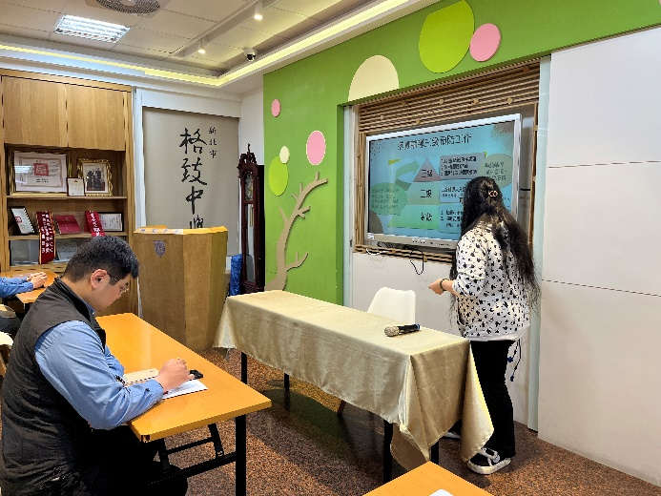 | 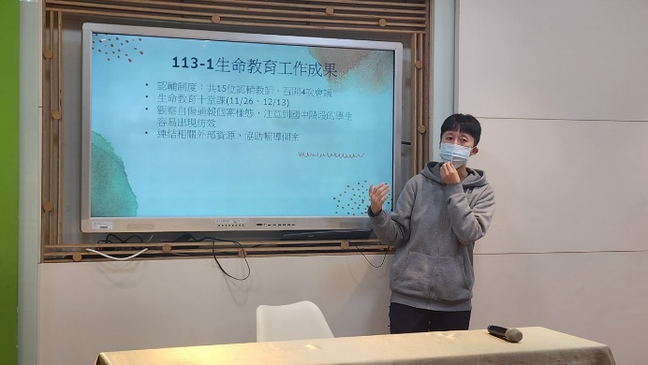
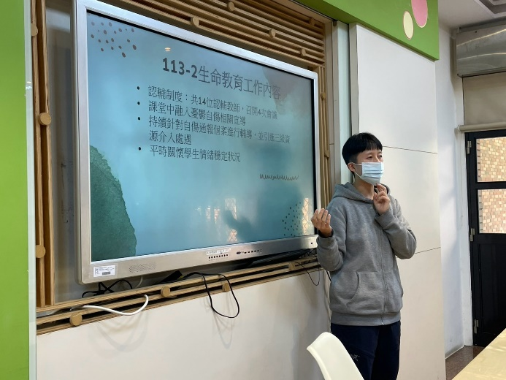 | 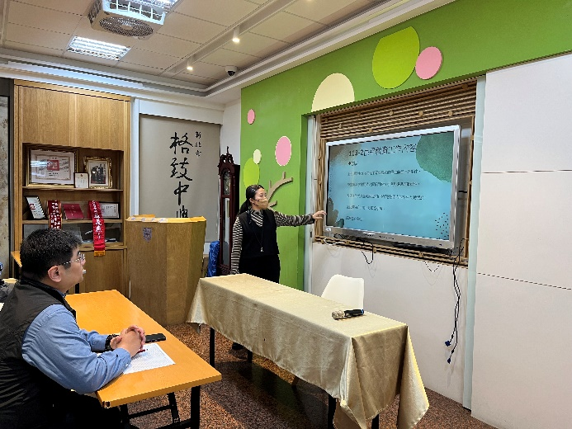
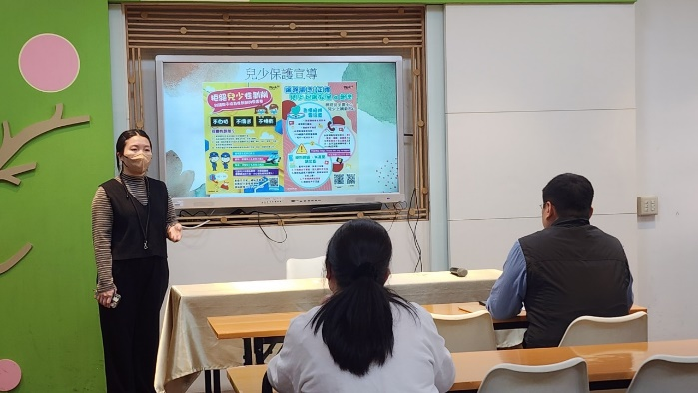 | 